EXMO. SR. PRESIDENTE DA CÂMARA MUNICIPAL DE SUMARÉ

O vereador abaixo subscrito, no exercício e uso de suas atribuições, solicita que seja encaminhada a presente indicação ao Exmo. Sr. Prefeito para que o departamento competente viabilize a troca de lâmpada queimada na Rua Jose Rosa, 275.
Nesse sentido, esperamos empenho e atenção especial do Executivo para com esta indicação, visto que se trata de um pleito da população cujo atendimento é de suma importância.

Sumaré, 08 de maio de 2023.



Andre da Farmácia
Vereador
PSC – Partido Social Cristão

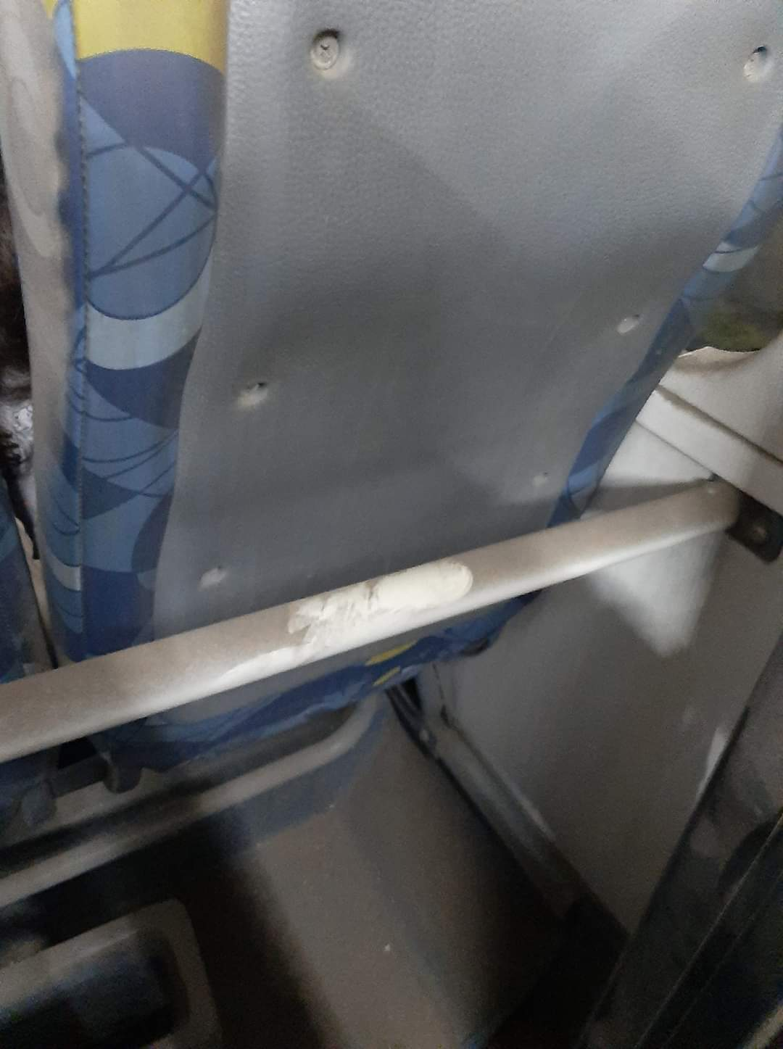 | 